**ESCUELA NORMAL DE EDUCACIÓN PREESCOLAR**Ciclo Escolar 2020-2021

Licenciatura en Educación Preescolar

Sexto Semestre

**Curso**Trabajo docente y proyectos de mejora escolar

**Titular**Fabiola Valero Torres

**UNIDAD DE APRENDIZAJE l**

Desafíos en torno a la incompletud de la formación inicial de docentes en el marco de proyectos de innovación pedagógica: las lecciones aprendidas

**Competencias**

* Plantea las necesidades formativas de los alumnos de acuerdo con sus procesos de desarrollo y de aprendizaje, con base en los nuevos enfoquespedagógicos.
* Establece relaciones entre los principios, conceptos disciplinarios y contenidos del plan y programas de estudio en función del logro de aprendizaje de sus alumnos, asegurando la coherencia y continuidad entre los distintos grados y niveles educativos.
* Utiliza metodologías pertinentes y actualizadas para promover el aprendizaje de los alumnos en los diferentes campos, áreas y ámbitos que propone el currículum, considerando los contextos y su desarrollo.
* Incorpora los recursos y medios didácticos idóneos para favorecer el aprendizaje de acuerdo con el conocimiento de los procesos de desarrollo cognitivo y socioemocional de los alumnos.
* Elabora diagnósticos de los intereses, motivaciones y necesidades formativas de los alumnos para organizar las actividades de aprendizaje, así como las adecuaciones curriculares y didácticas pertinentes.
* Selecciona estrategias que favorecen el desarrollo intelectual, físico, social y emocional de los alumnos para procurar el logro de los aprendizajes.
* Emplea los medios tecnológicos y las fuentes de información científica disponibles para mantenerse actualizado respecto a los diversos campos de conocimiento que intervienen en su trabajo docente.
* Construye escenarios y experiencias de aprendizaje utilizando diversos recursos metodológicos y tecnológicos para favorecer la educación inclusiva.
* Evalúa el aprendizaje de sus alumnos mediante la aplicación de distintas teorías, métodos e instrumentos considerando las áreas, campos y ámbitos de conocimiento, así como los saberes correspondientes al grado y nivel educativo.
* Elabora propuestas para mejorar los resultados de su enseñanza y los aprendizajes de sus alumnos.
* Utiliza los recursos metodológicos y técnicos de la investigación para explicar, comprender situaciones educativas y mejorar su docencia.
* Orienta su actuación profesional con sentido ético-valoral y asume los diversos principios y reglas que aseguran una mejor convivencia institucional y social, en beneficio de los alumnos y de la comunidad escolar.
* Decide las estrategias pedagógicas para minimizar o eliminar las barreras para el aprendizaje y la participación asegurando una educación inclusiva.

**TEMA**

***Notas científicas***

**Alumna**Alexa Carrizales Ramírez #1

3 “B”

Saltillo, Coahuila Mayo del 2021

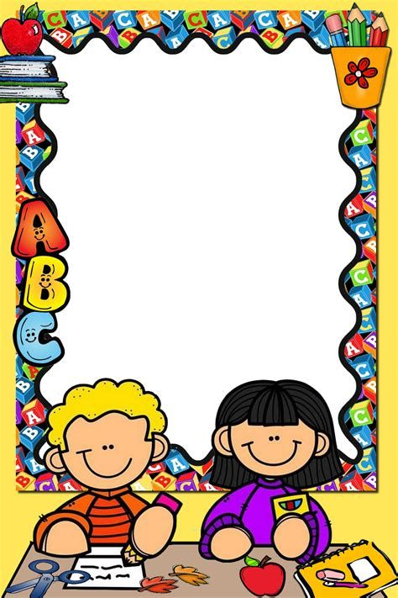

Notas Científicas

PRIMERA SEMANA

**¿Qué son los oficios?**

Un oficio es la ocupación que desempeña una persona y que generalmente, no se aprende en la escuela sino que observando a otras personas que los desempeñan.

**¿Qué son las profesiones?**

Las profesiones son ocupaciones que requieren de un conocimiento especializado (formación en una escuela). Esta profesión es una actividad especializada del trabajo dentro de la sociedad.

**¿Qué son los servidores públicos?**

Un servidor público es una persona que brinda un servicio de utilidad social, prestando sus servicios de manera permanente.

**¿Qué es un recado?**

El Recado es el mensaje que se da a una persona de parte de otra; este mensaje puede ser escrito o hablado.

Si es escrito, también se puede dejar en un lugar en donde se puede ver. Los datos que tiene el mensaje escrito son:

* Fecha en la que se escribe
* Nombre de la persona a quien va dirigido
* Mensaje breve
* Firma o nombre de quien lo escribe

**¿Qué son los seres vivos?**

Un **ser vivo** es un organismo que nace, crece, alcanza la capacidad para reproducirse y muere.

En la naturaleza existen **objetos inertes**, como las rocas, el aire o el viento, y **seres vivos**, como las personas, los animales y las plantas.

**¿Qué tipos de seres vivos hay?**

* Animales: puma, gato, ballena, cóndor, etc.
* Flores: rosa, maravilla, clavel, tulipán, etc.
* Plantas: helecho, filodendro, ficus, alga, etc.
* Árboles: manzano, palmera, pino, etc.
* **Seres** humanos: niño, mujer, abuelo, etc.

**¿Cómo se dará a conocer la información a los niños?**

La información se abarcará a forma de actividades lúdicas digitales donde los niños irán descubriendo el conocimiento a través de juegos.

BIBLIOGRAFÍA

[**http://www.chileparaninos.gob.cl/639/w3-article-321207.html**](http://www.chileparaninos.gob.cl/639/w3-article-321207.html)

[**https://sites.google.com/site/miyelo25/que-es-la-profesion**](https://sites.google.com/site/miyelo25/que-es-la-profesion)

[**https://www.google.com/search?q=que+son+los+servidores+p%C3%BAblicos**](https://www.google.com/search?q=que+son+los+servidores+p%C3%BAblicos)

[**https://www.editorialmd.com/ver/que-es-un-recado**](https://www.editorialmd.com/ver/que-es-un-recado)